Information från styrelsen
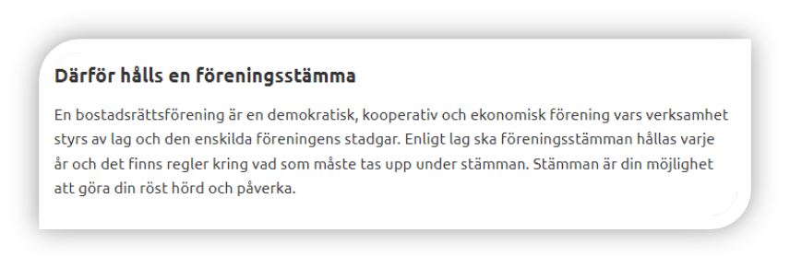
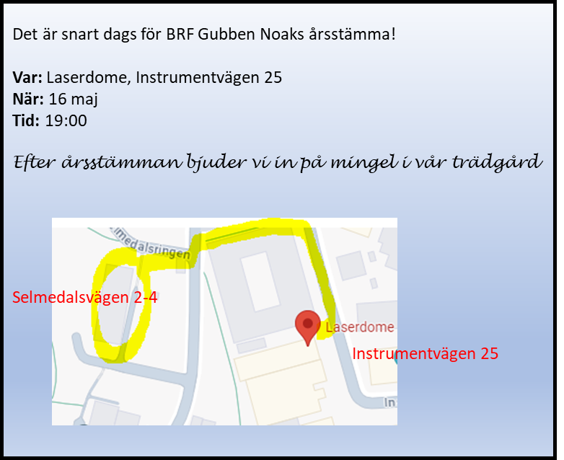

- Centrifugen i den stora tvättstugan har gått sönder. Den kommer inte att ersättas då tvättmaskinerna har en integrerad centrifug.

- Kommande styrelsemöte; 18 april.

Hälsar Styrelsen

